|  |  |
| --- | --- |
| 団体名  名前  TEL  E-mail |  |
|  |  |
|  |  |
|  |  |
| ご質問などありましたらこちらにご記入ください | |

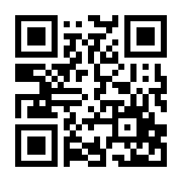

締切　　**6**月**12**日(月)

ひらつか市民活動センター

第17回　ひらつか市民活動センターまつり

**実行委員大募集！**

● FAX　●　0463-35-6601

●E-mail●　info@hiratsuka-shimin.net

二次元コードからもお申込みいただけます。